Nombres: Juliana Arango y Mariana Vélez.
NOTICIA sección Educación del periodico El Mundo.
Escogimos este articulo noticioso ya que no cumple con algunos reglamentos básicos de una buena estructura complementaria de un periodico virtual, por ende vamos a complementar estos pasos con el apoyo del capítulo 4 del libro “Como escribir para la web”.
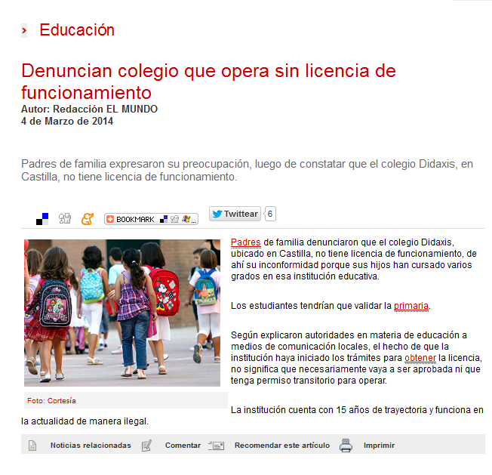
Noticia tomada de: http://www.elmundo.com/portal/vida/educacion/denuncian_colegio_que_opera_sin_licencia_de_funcionamiento.php

ANTES | DESPUÉS
Título:  Denuncian colegio que opera sin licencia de funcionamiento.  Sumario:  Padres de familia expresaron su preocupación, luego de constatar que el colegio Didaxis, en Castilla, no tiene licencia de funcionamiento.  Lead:  Padres de familia denunciaron que el colegio Didaxis, ubicado en Castilla, no tiene licencia de funcionamiento, de ahí su inconformidad porque sus hijos han cursado varios grados en esa institución educativa.  Primer párrafo:  Los estudiantes tendrían que validar la primaria. | Título: Es muy incompleto ya que no se da una ubicación clara, y es importante saber en qué contexto se está trabajando.  ‘’Denuncian 47 escuelas ilegales en Medellín’’  Sumario: Esta bien redactado, da una entradilla a la información que se va a dar a conocer.  ‘’Más de 1.500 estudiantes fueron estafados por instituciones sin licencia de funcionamiento. ’’  Lead: Es casi igual que el sumario solo que en este se da la ubicación de esta institución, pero sigue siendo incompleto ya que no profundiza en el caso.  ‘’La Secretaría de Educación de Medellín identificó 47 de estos establecimientos educativos en la ciudad’’.  Primer párrafo: Se deben hacer párrafos de mínimo 3-4 líneas, y este no cumple con el objetivo ya que solo comprende una línea; No cumple con la suficiente información adecuada, ocupa un espacio que podría ser utilizado para un mejor desarrollo del tema.  Distrae al lector desorientándolo del orden noticioso, generando falencias en el periódico virtual.  ‘’Alexandra Peláez Botero, secretaria de Educación, explicó que la entidad identificó más de 350 estudiantes de este centro educativo. Sin embargo, podrían ser muchos más. “Allí ni siquiera tenían libros de matrícula”, denunció. Los alumnos tendrán que validar los grados que hicieron en estas instituciones, de lo contrario, no podrán continuar con sus estudios’’.

NOTAS: En un periódico virtual se debe tener en cuenta a la hora de publicar un artículo su buena redacción, tener buenas fuentes, los pasos básicos de una noticia para lograr un buen desarrollo de esta y así poder generar impacto y recordación del periódico.
El pie de foto de este informe noticioso es muy vacío, ya que no comprende con los derechos de autor, fecha y una breve descripción de la imagen; Esto es algo muy importante a la hora de publicar la noticia porque la imagen o la foto ilustración siempre son utilizadas para dar complemento y contexto al lector.
Con respecto a lo que dice el autor Jacob Nielsen, el orden de lectura debe ser de izquierda a derecha en forma de F, pero en este artículo la imagen es quien lleva todo el peso dejando a un lado la información que sería lo más importante en este caso.

